**EVALUASI EFEKTIFITAS *CLOSED CIRCUIT TELEVISION* DALAM FUNGSI PENINGKATAN PENGAWASAN TERMINAL KARGO DI BANDAR UDARA BATAM**

**Betanio Ferry Bintang Utama1,** **Abdul Mu'ti Sazali2,** **Dewi Ratnasari3**

1,2,3 Politeknik Penerbangan Surabaya, Jl. Jemur Andayani I/73, Surabaya 60236

Email: betanioferry@gmail.com

**ABSTRAK**

Bandar Udara Internasional Hang Nadim Batam merupakan salah satu Bandar Udara di Indonesia yang melayani rute dari dalam maupun ke luar negeri. Sebagai Bandar Udara yang melayani penerbangan internasional, perkembangan kargo yang semakin pesat mengakibatkan tingkat pengiriman barang kargo semakin ramai dan padat. Penulis menemukan masalah terkait kurangnya dan keefektifan fasilitas *Closed Circuit Television* (CCTV) dalam pengawasan yang dilakukan oleh unit Terminal Inspektur. Terminal Kargo memiliki area luas sehingga pengawasan di area terminal kargo dilakukan oleh unit Terminal Inspektur Bandara yang tidak hanya bertanggung jawab pada area terminal. Tujuan penelitian ini adalah untuk mengevaluasi keefektifitasan fasilitas CCTV dalam pengawasan yang dilakukan oleh Terminal Inspektur. Kurangnya fasilitas CCTV yang ada di area kargo, kurangnya personel unit terminal inspektur, dan kurang bervariasinya CCTV yang ada sehingga terjadi penumpukan barang dan fungsi pengawasan oleh CCTV yang belum maksimal. Dengan adanya fasilitas CCTV di area kargo dan menambahkan CCTV pada area – area yang belum tercakup,dapat meningkatkan pengawasan yang dilakukan oleh Terminal Inspektur.

**Kata Kunci** : Terminal Inspektur, Terminal Kargo, Fasilitas CCTV, Pengawasan, Barang Kargo

***ABSTRACT***

*Hang Nadim International Airport Batam is one of the airports in Indonesia that serves both domestic and international routes. As an airport that serves international flights, the rapid development of cargo has resulted in an increasingly crowded and congested cargo delivery rate. The writer found problems that related to the lack and effectiveness of Closed Circuit Television (CCTV) facilities in the supervision carried out by the Inspector Terminal unit. The Cargo Terminal has a huge area that engerders supervision in the cargo terminal area is carried out by the Airport Inspector Terminal unit which is not only responsible for the terminal area. The purpose of this study is to evaluate the effectiveness of CCTV facilities in the supervision carried out by the Inspector Terminal. there is still a lack of CCTV facilities in the cargo area so that there is a buildup of goods and reduces the monitoring performance of the Terminal Inspector unit. The existence of CCTV facilities in the cargo area and adding CCTV in areas that haven’t been covered can increase the supervision carried out by the Inspector Terminal.*

***Keywords*** *: Inspector Terminal, Cargo Terminal, CCTV Facilities, Supervision, Cargo Goods*

1. **PENDAHULUAN**

Bandar Udara Internasional Hang Nadim Batam merupakan bandara yang melayani proses penerimaan dan pengiriman muatan udara seperti kargo dan pos domestik maupun internasional yang dikelola oleh unit Terminal Kargo. Di terminal kargo sendiri PT. (Persero) Angkasa Pura I memiliki sebuah unit Terminal Inspektur Kargo yang memiliki tugas untuk mengawasi secara keseluruhan operasional dan fasilitas pelayanan di terminal kargo. Namun Bandar Udara Internasional Hang Nadim Batam tidak memiliki ruangan khusus Terminal Inspektur Kargo yang digunakan untuk mengawasi CCTV yang mengawasi dan menampilkan area Terminal Kargo melainkan fokus pada *parking stand* dan *apron,* selain itu banyak juga CCTV rusak yang sudah terpasang di area kargo. Tidak hanya CCTV namun juga kurangnya personel Terminal Inspektur yang bekerja menjadikan pengawasan yang seharusnya dilakukan seperti *check cargo* danmengerjakan laporan data kargo menjadi tidak optimal di unit Terminal Inspektur dalam melakukan pengawasannya terhadap Terminal Kargo.

Selain itu, menurut UU No.1 Tahun 2009 tentang Penerbangan pasal 219 ayat (1) bahwa “Setiap badan usaha bandar udara atau unit penyelenggara bandar udara wajib menyediakan fasilitas bandar udara yang memenuhi persyaratan keselamatan dan keamanan penerbangan, serta pelayanan jasa bandar udara sesuai dengan standar pelayanan yang ditetapkan” (Dephub, 2013). Sehingga fasilitas yang ada di area kargo Batam terutama CCTV harus dimaksimalkan disetiap sudut area pengoperasian kargo dari barang datang hingga barang yang akan dikirim ke pesawat. Jurnal ini berfokus pada pengawasan area kargo melalui CCTV agar pengawasan yang dilakukan oleh Terminal Inspektur Kargo lebih baik dan dapat meminimalisir kesalahan – kesalahan yang dilakukan oleh personel unit kargo.

1. **METODE PENELITIAN**

Metode merupakan kegiaan ilmiah yang berkaitan dengan suatu cara kerja (sistematis) untuk memahami suatu subjek atau objek penelitian. Sebagai upaya untuk menemukan jawaban yang dapat dipertanggung jawabkan secara ilmiah dan termasuk keabsahannya. Untuk menambah pengetahuan serta wawasan penulis, maka dalam mengungkapkan permasalahan yang penulis angkat, diperlukan metode penelitian dalam pengambilan data yang rasional, empiris serta sistematis. Sehingga dengan menggunakan metode penelitian ini, penulis akan memperoleh data yang lebih valid sesuai dengan keadaan yang terjadi di lapangan. Selain itu penulis dapat memaparkan fakta-fakta yang terkait dengan permasalahan yang diangkat penulis. Sehingga dengan fakta dan data yang valid tersebut akan memudahkan penulis untuk menganalisa pemecahan masalah yang efektif dan efisien. Metode penelitian yang digunakan dalam penelitian ini adalah deskriptif kualitatif yang bersifat menggambarkan, memaparkan, dan menguraikan objek yang diteliti (Arikunto, 2006).

Penelitian kualitatif deskriptif adalah berupa penelitian dengan metode atau pendekatan studi kasus (*case study*). Penelitian ini memusatkan diri secara intensif pada satu obyek tertentu yang mempelajarinya sebagai suatu kasus dan data kasus dapat diperoleh dari semua pihak yang bersangkutan. Kegiatan penelitian yang baik bermula dari inti atau rumusan masalah dan tujuan penelitian yang hendak dicapai. Langkah-langkah yang diambil penulis, termasuk dalam menentukan rancangan penelitian harus didasarkan atas permasalahan dan tujuan penelitian. Rancangan penelitian kualitatif bersifat mutlak dapat berkembang sesuai dengan keadaan lapangan, dan sesuai hasil olahan angka.

Gambar 1. Alur Penelitian

Dalam penelitian ini, subjek penelitian adalah Terminal Inspektur Kargo yang belum memiliki fasilitas ruangan khusus pengawasan CCTV di Bandar Udara Internasional Hang Nadim Batam. Sedangkan objek penelitian adalah pengawasan CCTV di kargo Bandar Udara Internasional Hang Nadim Batam. Dalam penelitian kualitatif, peneliti adalah ujung tombak sebagai pengumpul data (instrumen).

Lalu mengumpulkan sejumlah informasi yang dibutuhkan. Dalam rangka kepentingan pengumpulan data, teknik yang digunakan dapat berupa kegiatan seperti berikut :

1. Observasi

Observasi dalam Kamus Besar Bahasa Indonesia berarti pengamatan atau peninjauan secara cermat. Menurut (Bungin, 2007),” observasi adalah metode pengumpulan data yang digunakan untuk menghimpun data penelitian melalui pengamatan dan penginderaan.”

Tujuan dari observasi adalah mendeskripsikan setting yang dipelajari, aktivitas-aktivitas yang berlangsung, orang-orang yang terlibat dalam aktivitas, dan makna kejadian dilihat dari perspektif mereka yang terlihat dalam kejadian yang diamati tersebut.

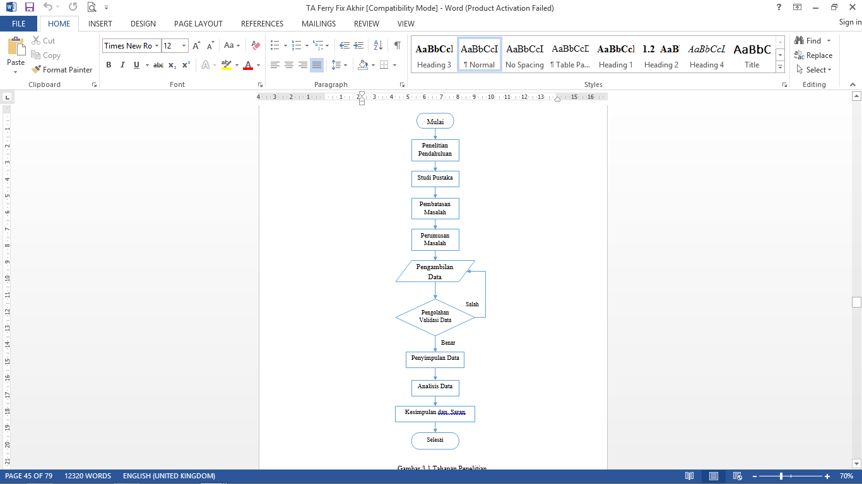 Dalam hal ini penulis melakukan observasi pada efektifitas pentingnya CCTV area kargo dan bagaimana cara meningkatkan pengawasan unit Terminal Inspektur Kargo yang baik sehingga dapat memanfaatkan fasilitas CCTV dalam hal pengawasan kargo.

1. Wawancara

Wawancara adalah percakapan dengan maksud tertentu. Percakapan itu dilakukan oleh dua pihak, yaitu pewawancara (interviewer) yang mengajukan pertanyaan dan terwawancara (interview) yang memberikan jawaban atas pertanyaan itu. Wawancara dilakukan kepada pihak yang berkaitan yaitu Bapak Ery Hermawan dan Bapak Yusran Malendi yang merupakan Personil sekaligus Kepala Bidang Terminal Inspektur.

Wawancara penelitian dilakukan dari percakapan biasa yang awalnya bertanya mengenai hal – hal umum pada permasalahan kargo hingga pertanyaan yang berfokus pada penelitian mengenai pentingnya pengawasan melalui CCTV.

1. Studi Kepustakaan

Studi pustaka yang dilakukan oleh penulis meliputi peraturan dan persyaratan guna meninjau ulang hal-hal yang dianggap menyebabkan timbulnya masalah, panduan dan acuan tentang pengertian yang terdapat dalam pembahasan masalah, termasuk penjabaran atas judul dari masalah yang diangkat disertai beberapa pendapat dari para ahli yang disunting dari berbagai sumber.

Dalam penelitian ini studi kepustakaan digunakan untuk memecahkan permasalahan mengenai Evaluasi Efektifitas Fasilitas Closed Circuit Television (CCTV) Kantor Terminal Inspektur Kargo Terhadap Peningkatan Pengawasan Terminal Kargo Di Bandar Udara Internasional Hang Nadim Batam.

1. Dokumentasi

Dokumentasi menurut Sugiyono (2015 : 329) adalah suatu cara yang digunakan untuk memperoleh data dan informasi dalam bentuk buku, arsip, dokumen, tulisan angka dan gambar yang berupa laporan serta keterangan yang dapat mendukung penelitian. Dokumentasi digunakan untuk mengumpulkan data kemudian ditelaah.

Dokumentasi yang digunakan yaitu menggunakan foto – foto lokasi area kargo pada Bandar Udara Internasional Hang Nadim Batam yang diambil oleh penulis selama melakukan On The Job Training selama satu bulan.

Sehingga terakhir terbentuklah sebuah kesimpulan dan saran dari permasalahan tersebut . Dalam menilai efektifitas pengaruh CCTV terhadap area kargo di Bandar Udara Internasional Hang Nadim Batam, analisis data yang dilakukan dalam penelitian ini yakni proses mengumpulkan dan menyusun secara baik data-data yang didapatkan melalui observasi, wawancara dan serta berbagai bahan lain yang tentunya berkaitan dengan pola kerja personil Terminal Inspektur di Bandar Udara Internasional Hang Nadim Batam.

1. **HASIL DAN PEMBAHASAN**

Tugas unit Terminal Inspektur adalah Melakukan pengawasan dan operasional terminal agar dapat digunakan sesuai dengan ketentuan dan memastikan fasilitas yang ada di terminal berfungsi dengan baik termasuk area kargo bandara (Yeni, 2019). Terdapat beberapa kekurangan dalam hal pengawasan yang ada pada area kargo. Hal ini mengakibatkan adanya *accident* dan *incident* yang tidak diinginkan saat proses pengelolaan kargo. Kurangnya pengawasan khusus yang dilakukan oleh unit Terminal Inspektur terutama dalam hal pengawasan melalui CCTV yang ada pada kargo. Dalam hal ini perlu adanya peningkatan dan pemanfaatan lebih dengan menggunakan fasilitas CCTV yang ada pada area kargo.

1. **Hasil Penelitian**

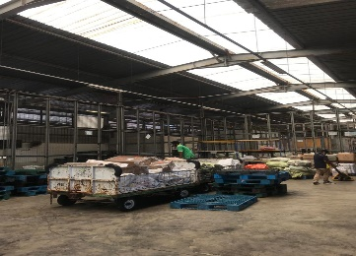 Dalam pengawasan kargo, CCTV merupakan alat yang penting yang digunakan oleh personil Terminal Inspektur Kargo. Apalagi pada area vital kargo yang merupakan tempat kerja para pegawai kargo melakukan pekerjaanya.

Gambar 2. Tidak adanya *CCTV*

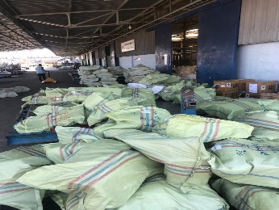Kurangnya pengawasan barang – barang yang ada di kargo menyebabkan penumpukan yang terjadi di area luar kargo. Personil Terminal Inspektur kuwalahan mengenai pengawasan barang dikarenakan ruangan kantor yang jauh dari kargo dan tidak adanya pengawasan melalui CCTV, sehingga personil Terminal Inspektur kargo kurang memperhatikan area luar kargo.

Gambar 3. Barang berserakan

Pentingnya peranan CCTV dalam pengawasan kargo adalah agar bisa dipantau dari jauh. Namun CCTV pada Bandar Udara Internasional Hang Nadim Batam seringkali mengalami gangguan sehingga layar CCTV mati dan pengawasan kargo menjadi berkurang.

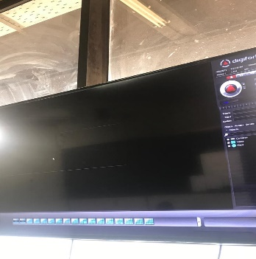 Gambar 4. Layar CCTVmati

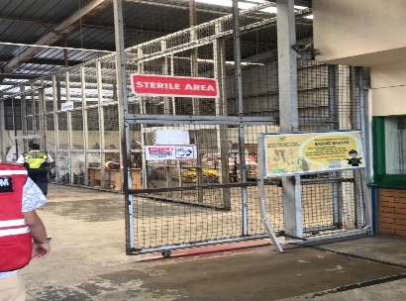Area kargo Batam hanya memiliki satu jenis CCTV yaitu jenis wireless. Sedangkan banyak jenis CCTV lainnya yang penting untuk dipasang pada area yang banyak barang – barang seperti CCTV berjenis 360 yang dapat melihat lokasi satu ruangan penuh atau CCTV jenis lainnya yang berguna untuk pengawasan area kargo.

Gambar 5. Hanya ada CCTV berjenis wireless

1. 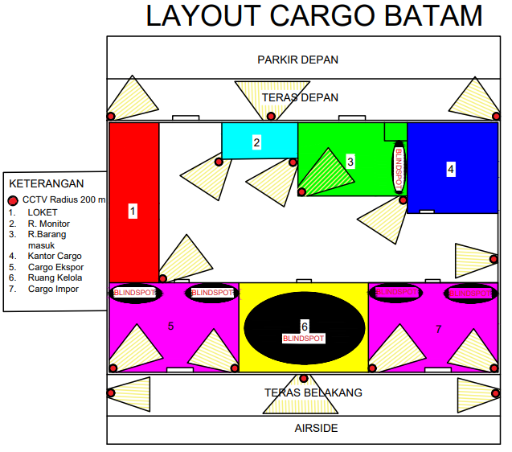**Pembahasan Penelitian**

Gambar 6. Layout CCTV kargo lama

Berdasarkan layout kargo batam saat ini, masih terdapat area / titik dimana CCTV tidak dapat menjangkau karena diluar radiusnya. Radius CCTV wireless hanya bisa menjangkau jarak 200m. Terdapat 16 CCTV yang terpasang pada area kargo. Masih terdapat area yang tidak ada CCTV sama sekali yaitu di area kelola kargo dimana satu ruangan penuh yang tidak terawasi oleh CCTV. Dengan jarak jangkau yang tergolong pendek untuk ruangan kargo yang luas, maka seharusnya peletakkan CCTV harus lebih dioptimalkan lagi. Apalagi pada titik titik buta / blind spot pada area yang penting seperti di ruang barang masuk, ruang kargo ekspor, dan ruang kargo impor, dimana pada area tersebut dibutuhkan pengawasan yang lebih ketat karena harus mengawasi barang – barang kargo.

Dalam upaya meningkatkan pengawasan unit Terminal Inspektur sebagai penanggung jawab dalam melaksanakan kegiatan pengawasan. Menurut KP 129 Tahun 2017 CCTV merupakan salah satu infrastruktur yang penting bagi keamanan di bandar udara. Masih banyak area – area penting pada kargo yang masih belum terjangkau oleh CCTV. Terutama area kelola barang kargo yang tidak terdapat CCTV di ruangan tersebut. Sedangkan di area – area lainnya masih terdapat titik yang merupakan titik buta / blind spot dari CCTV karena jangkauannya yang kurang jauh. Seperti pada ruang kargo ekspor, ruang kargo impor, dan ruang barang kargo datang dan masuk. Blind spot disebabkan karena jarak jangkauan CCTV yang tidak mencapai ujung suatu ruangan.

Dalam upaya meningkatkan pengawasan unit Terminal Inspektur sebagai penanggung jawab dalam melaksanakan kegiatan pengawasan. Menurut KP 129 Tahun 2017 CCTV merupakan salah satu infrastruktur yang penting bagi keamanan di bandar udara. Masih banyak area – area penting pada kargo yang masih belum terjangkau oleh CCTV. Terutama area kelola barang kargo yang tidak terdapat CCTV di ruangan tersebut. Sedangkan di area – area lainnya masih terdapat titik yang merupakan titik buta / blind spot dari CCTV karena jangkauannya yang kurang jauh. Seperti pada ruang kargo ekspor, ruang kargo impor, dan ruang barang kargo datang dan masuk. Blind spot disebabkan karena jarak jangkauan CCTV yang tidak mencapai ujung suatu ruangan.

Berdasarkan hasil wawancara dengan bapak Ery Widodo selaku Supervisor unit Terminal Inspektur menyebutkan apabila peletakkan CCTV ada yang kurang tepat maka menjadikan pengawasan yang dilakukan jadi kurang maksimal karena harus ada unit Terminal Inspektur yang harus berjaga atau mengawasi dilokasi area kargo secara langsung sedangkan personel yang bertugas hanya sedikit. Unit Terminal Inspektur Bandar Udara Internasional Hang Nadim Batam berpedoman pada peraturan / dasar hukum penerbangan yang berlaku seperti :

1. Undang-undang Republik Indonesia Nomor 1 Tahun 2009 Tentang Penerbangan.
2. PP Nomor 46 Tahun 2007 Tentang Kawasan Perdagangan Bebas dan Pelabuhan Bebas Batam.
3. PP No. 65 Tahun 2014 Tentang Penyelenggaraan Kegiatan di Bandar Udara Hang Nadim Batam oleh Badan Pengusahaan Kawasan Perdagangan Bebas dan Pelabuhan Bebas Batam
4. Peraturan Menteri Perhubungan Republik Indonesia Nomor PM 36 Tahun 2017 tentang Peta Jabatan dan Uraian Jenis Kegiatan Jabatan Dilingkungan Unit Pelaksana Teknis Direktorat Jenderal Perhubungan Udara.
5. Peraturan Menteri Perhubungan Republik Indonesia Nomor KM 29 Tahun 2005 tentang Pemberlakuan Standar Nasional Indonesia (SNI) 03-7047-2004 Mengenai Terminal Kargo Bandar Udara sebagai Standar Wajib.

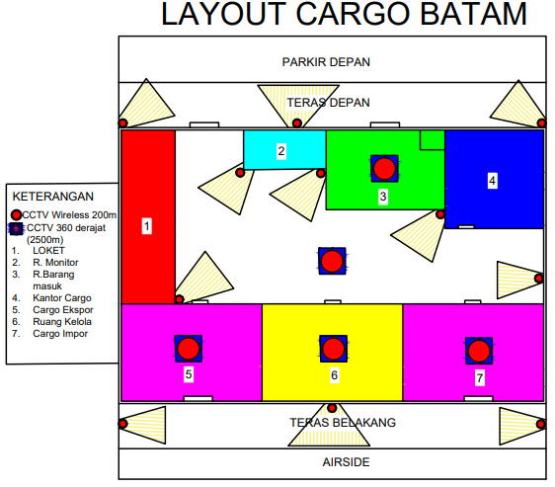

Gambar 7. Usulan layout kargo baru

- Penambahan cctv terletak pada area kelola kargo yang semula tidak ada CCTV sama sekali. CCTV yang cocok untuk area tersebut adalah CCTV jenis 3600 karena dapat mengawasi satu ruangan penuh dengan menggunakan satu CCTV saja, sehingga tidak perlu penambahan CCTV jenis lainnya. Penambahan juga ditambahkan pada area tengah kargo yang dibutuhkan juga pengawasan bagi pegawai kargo Batam.

- Penggantian jenis CCTV yang ada pada area kargo impor, ekspor, dan area barang masuk yang semula menggunakan CCTV jenis wireless diganti dengan CCTV jenis 3600. Area tersebut sama dengan area kelola kargo sehingga lebih cocok dengan menggunakan CCTV jenis 3600 yang radius jangkaunya mencapai 2500m2. Jika tetap menggunakan CCTV jenis wireless maka membutuhkan 2 – 3 CCTV dalam satu ruangan tersebut. CCTV jenis 3600 lebih cocok bagi ruangan yang membutuhkan pengawasan dari ujung sampai ujung ruangan karena jarak jangkaunya.

Fasilitas CCTV sekarang menjadi teknologi yang penting digunakan oleh bandara agar dapat mengawasi suatu area dari jauh. Fasilitas CCTV yang sekarang menjadi teknologi yang digunakan oleh bandara agar dapat mengawasi suatu area dari jauh merupakan teknologi yang penting dalam hal pengawasan terutama eh unit Terminal Inspektur. Pentingnya CCTV dalam merekam suatu kegiatan yang ada di kargo menyebabkan fasilitas CCTV tersebut harus selalu on / hidup. Seringkali CCTV yang mengawasi area kargo mengalami gangguan ataupun sering error. Unit Elektronika bertanggung jawab dalam pengurusan fasilitas yang ada di bandara, termasuk juga CCTV. Sesuai dengan PM 36 tahun

2017, unit Elektronika Bandara bertanggung jawab dalam hal perawatan,perbaikan, dan pelayanan di bidang peralatan navigasi, komunikasi, keamanan, serta elektronika bandara.

1. **KESIMPULAN DAN SARAN**
2. **Kesimpulan**
   1. Peletakkan atau lokasi CCTV yang terpasang masih belum sesuai, dikarenakan terdapat area vital kargo yang belum tercakup oleh fasilitas CCTV. Sedangkan terdapat CCTV lainnya yang mengarah pada parkir kendaraan kargo maupun area – area yang sekiranya tidak membutuhkan pengawasan oleh CCTV.
3. Sesuai dengan wawancara yang dilakukan Bersama bapak Ery selaku Supervisor unit Terminal Inspektur. Penambahan personil unit Terminal Inspektur sangat dibutuhkan, karena unit ini juga bertanggung jawab terhadap pengawasan area kargo yang seharusnya merupakan tugas dari unit Terminal Inspektur Kargo yang belum ada di Bandar Udara Hang Nadim Batam.
4. Fasilitas CCTV sangat penting bagi pengawasan di area bandara saat ini. Di karenakan dapat mengefisiensi kinerja yang dilakukan oleh unit Terminal Inspektur yang tergolong kurang personelnya. Jika tidak ada penambahan fasilitas CCTV pada area kargo, setidaknya bisa menambah anggota personel unit Terminal Inspektur agar dapat melakukan pengawasan rutin ke area kargo.
5. Dengan menambahkan jenis CCTV yang ada seperti CCTV 3600. Dapat memaksimalkan pengawasan karena CCTV 3600 dapat mengawasi satu ruangan penuh dari ujung hingga ujung ruangan. Dan belum adanya unit Terminal Inspektur Kargo di Bandara Internasional Hang Nadim Batam yang merupakan unit yang bertanggung jawab penuh terhadap semua operasional dan pengawasan area kargo. Sehingga sampai saat ini area kargo bandara masih tergabung dengan unit Terminal Inspektur yang SOP kerjanya lebih kearah Terminal Bandara ataupun fasilitas di area terminal.
6. **Saran**
   1. Menambah pemasangan CCTV pada area – area vital kargo yang belum tercakup CCTV. Unit Terminal Inspektur harus lebih meningkatkan pengawasan langsung ke area kargo dikarenakan kurangnya fasilitas CCTV di area yang tidak terjangkau CCTV agar kedepannya tidak terjadi kesalahan yang dilakukan oleh pegawai kargo.
7. Meningkatkan koordinasi yang dilakukan oleh unit Terminal Inspektur terhadap unit yang berhubungan dengan pengawasan area bandara terutama area kargo. Terutama koordinasi dengan unit Mekanikal Bandara yang merupakan penanggungjawab disaat CCTV mengalami gangguan / error agar tidak mengganggu kerja pengawasan oleh unit Terminal Inspektur.
8. **DAFTAR PUSTAKA**
9. Arikunto, S. (1998). Prosedur Penelitian Suatu Pendekatan Praktek. Jakarta: Rineka Cipta.
10. Arikunto, S. (2006). Deskriptif, Metode Penelitian. Jakarta: Bumi Aksara.
11. Arikunto, S. (2016). Manajemen Penelitian. Jakarta: Bumi Aksara.
12. Ary, D. (1992). Pengantar Penelitian dalam Pendidikan. Surabaya: Usaha Nasional.
13. Bungin, B. (2007). Metode Penelitian Kualitatif. Jakarta: Kencana Prenama.
14. Daradjat, Z. (2008). Pengertian Fasilitas Manajemen Pendidikan di Sekolah. Jakarta: Bumi Aksara.
15. Farm, A. (2013, November). *BUBU Batam*. Diambil kembali dari www.andrafarm.co.id: http://www.andrafarm.co.idS
16. Ghony, D. (2013). *Metedologi Penelitian Kualitatif.* Jogjakarta: Ar-Ruzz Media.
17. Gulo. (2002). Metodologi Penelitian. Jakarta: Gramedia Widiasarana.
18. Gupta, P. (2012). Computing Installation Parameters of CCTV. In *International Journal of Computer* (pp. 105-124).
19. Handy. (2020, Agustus 14). APLOG dan Persero Batam Kerjasama Kelola Kargo Udara.
20. Hasan, M. I. (2001). *Pokok - Pokok Materi Metodologi Penelitian dan Aplikasinya.* Bogor: Ghalia Indonesia.
21. Hasibuan. (2009). Manajemen Sumber Daya Manusia. Jakarta: Bumi Aksara.
22. Hotniar. (2005). Pemograman Teknik Riset Operasi. Yogyakarta: Graha Ilmu.
23. Ruslan, R. (2003). *Metode Penelitian PR dan Komunikasi.* Jakarta: PT. Raja Grafindo Persada.
24. Santoso, A. (2018, Februari 23). Pengawasan Kargo Udara.
25. Strong, E. P. (2001). *Manajemen Dasar, Pengertian, dan Masalah.* Jakarta: Bumi Aksara.
26. Subroto, S. (2004). *Manajemen Pendidikan di Sekolah.* Jakarta: Rineka Cipta.
27. Sugiyono. (2005). Metode Penelitian Kuantitatif, Kualitatif,
28. Winanto, G. (2016). Analisa Penempatan Kamera CCTV. *Jurnal Ilmu Komputer dan Teknologi Informasi*.